Příloha č. 3: vyznačení ploch, určených k vylepování a umísťování plakátů, reklamních letáků a jiných sdělení

- Bečov nad Teplou
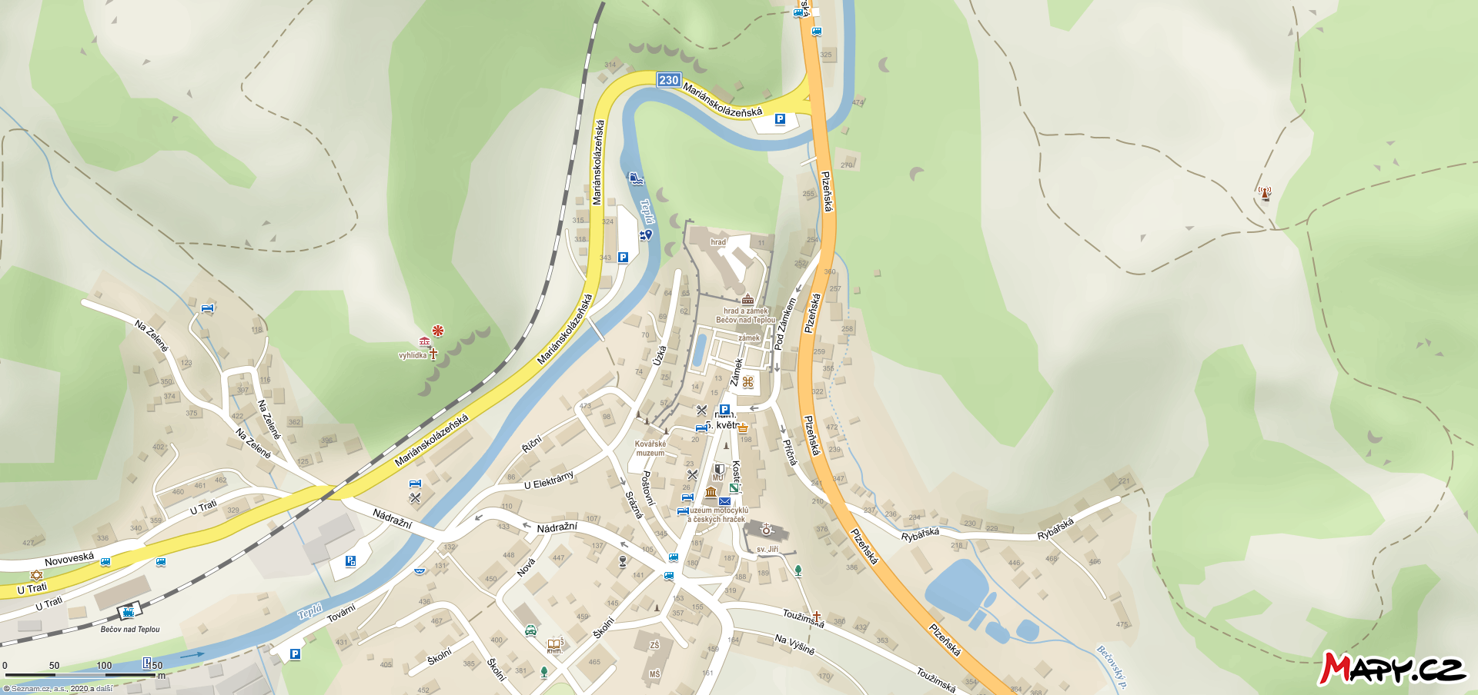

- Vodná
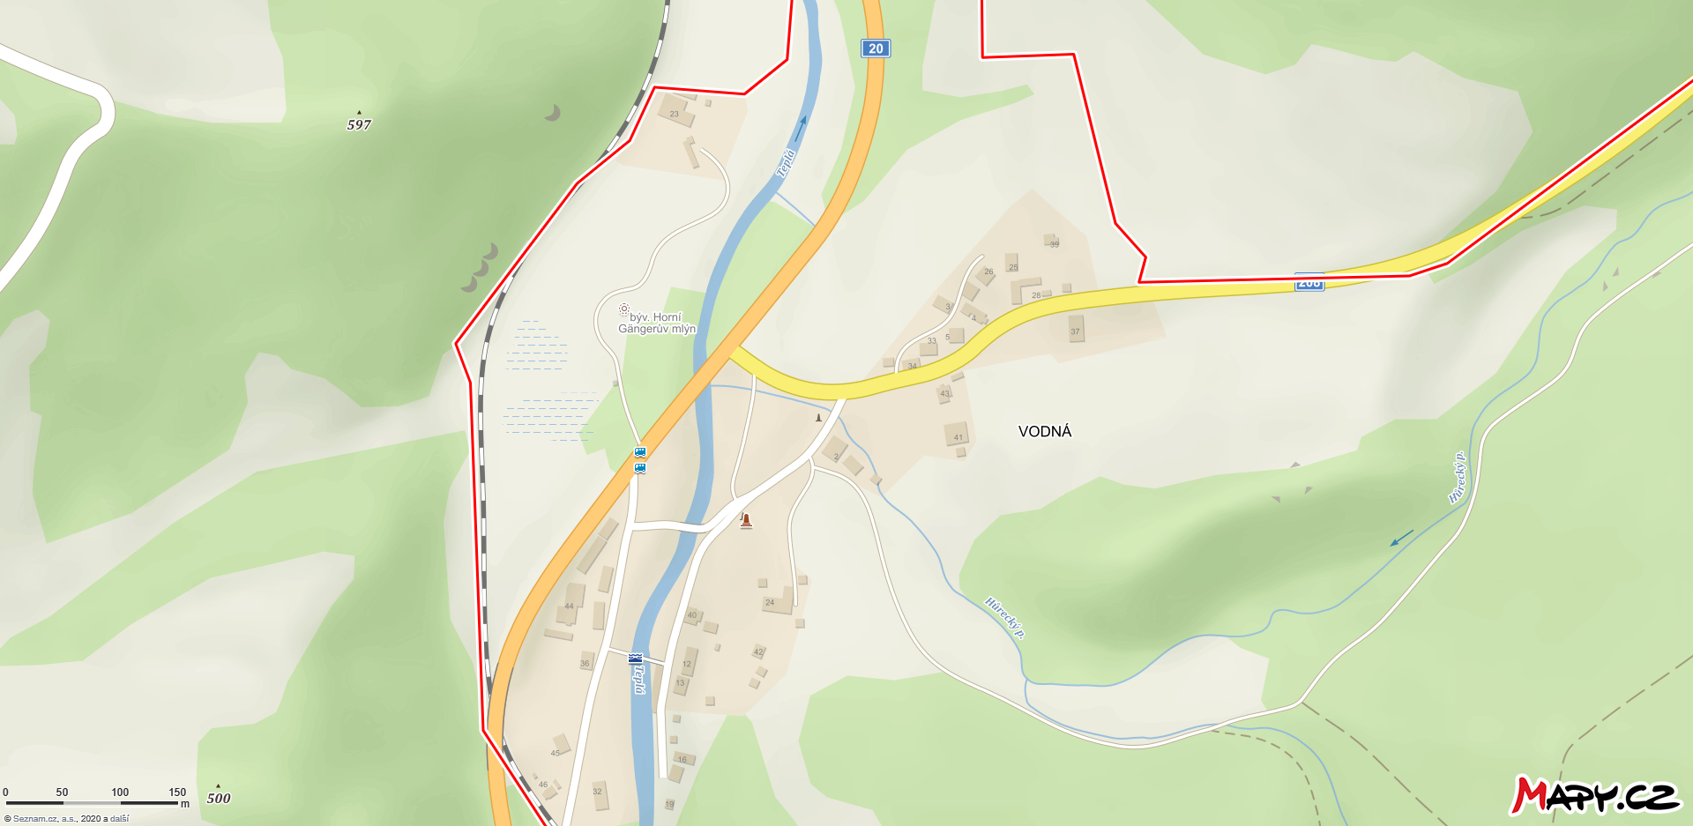

- Krásný Jez

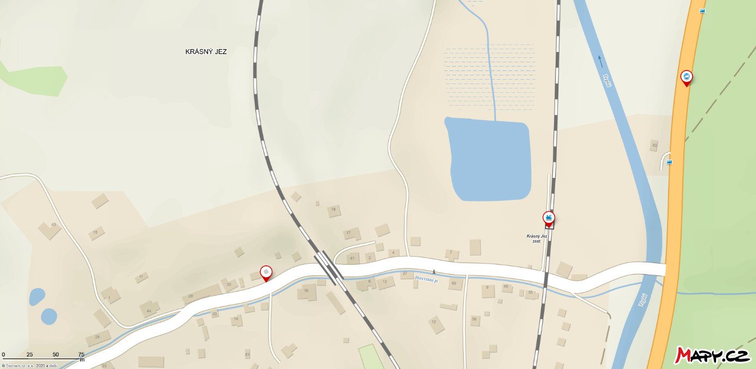

- plocha určená k vylepování a umísťování plakátů, reklamních letáků a jiných sdělení

